齐一院感管部〔2021〕1号

残康楼（新冠肺炎隔离病房）物资运送流程

一、补给物资转入
发放物资部门将残康楼所需物资送至残康楼东门门口，转运人员及车辆撤离至距东门门口20米以外距离，通过对讲系统联系楼内工作人员，由残康楼内工作人员使用楼内专用转运平车向楼内运送物资，需向各楼层污染区内运送的物资。各楼层工作人员接收物资时应规划好时间。
二、隔离患者标本转出
患者的核酸、血样等标本需要送至检验科，由残康楼内工作人员通知支持中心人员，支持中心人员佩戴N95以上防护口罩、一次性乳胶手套，将标本箱残康楼一楼指定窗口，待支持中心放好并退到离窗口20米处，残康楼工作人员将标本防入标本箱时，支持中心人员要叮嘱护理人员（残康楼内转运人员）要将标本完全放入转运箱后，再关上窗户。支持中心人员手不可深入箱内，完成封盖消杀工作后，再次进行手卫生。
三、与检验科交接
支持中心人员按照指定路线将标本送至检验科，沿途不可去其他区域，标本运送过程中，整理箱要绝对密闭，运送人员不可开启。标本送至检验科指定窗口，同时取回上次转运的清洁标本箱待用。转运标本工作原则应由两人共同完成。

隔离病区指定人员通过指定传递窗传递
（如图中所示，1号窗口为标本转出窗口，2号窗口为药品、食品等清洁物资转入窗口）
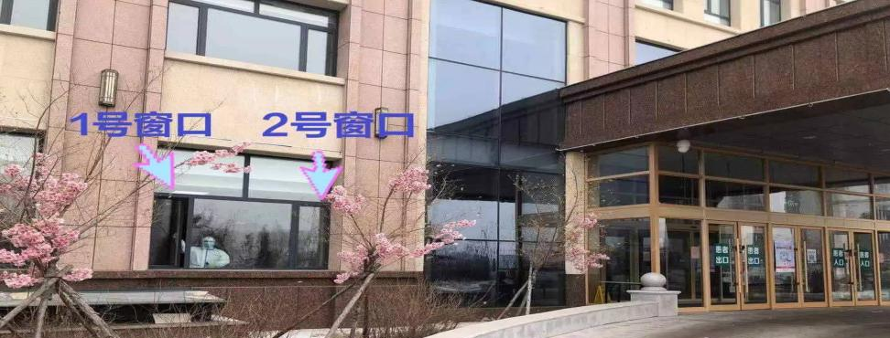

标本转运流程

科室电话通知支持中心调度室标本取送任务
↓
调度室通知专职留守支持员谭博远（15663327345）在规定时间内到达残康楼
↓
通知护士将标本送至指定窗口
↓
由室外到门诊5号门进入，乘坐1-5/6号电梯上行至2层直接送往检验科

齐齐哈尔市第一院感染管理部
2021年1月4日

